Федеральный государственный образовательный стандарт дошкольного образования (ФГОС ДО) – совокупность образовательных требований
к дошкольному образованию

Приказ Министерства образования и науки
Российской Федерации от 17.10.13г. № 1155

Структура ФГОС ДО
Стандарт ДО

Общие положения
Требования
к структуре образовательной программы дошкольного образования
и ее объему

Требования
к условиям реализации основной образовательной программы дошкольного образования

Требования
к результатам
освоения основной образовательной программы дошкольного образования

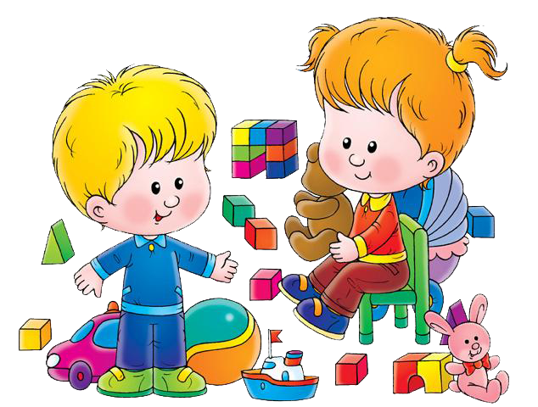

Введение ФГОС ДО
Разработка и принятие ФГОС дошкольного образования окажет значительное влияние на существование и развитие деятельности ДОУ.

Во-первых, признание значимости и весомости дошкольного детства обеспечит более внимательное к нему отношение на всех уровнях.

Во-вторых, это повлечёт за собой повышение требований к качеству дошкольного образования, что должно положительным образом сказаться на его развитии и на его результатах. Изменение педагогического воздействия с одностороннего влияния «педагог-ребёнок» на более многогранное и объёмное взаимодействие в системе «ребёнок – взрослые - сверстники» предполагает установление новой психо - дидактической парадигмы в дошкольном образовании. Нельзя сказать, что эта точка зрения на дошкольное образование является новой, но признание её как единственно верной на уровне государственного стандарта образования, повлечёт глубокие конструктивные изменения в деятельности ДОУ. Так как ФГОС дошкольного образования поддерживает точку зрения на ребёнка, как на «человека играющего», многие методики и технологии будут пересмотрены и переведены с учебно-дидактического уровня на новый, игровой уровень, в котором дидактический компонент будет непременно соседствовать с игровой оболочкой. Каждое ДОУ будет самостоятельно разрабатывать свои программы, основанные на принципах ФГОС дошкольного образования. В качестве примера и ориентира существуют образовательные программы, которые создаются ведущими экспертами в области разработки и размещаются в специальном федеральном реестре. Новые образовательные программы для ДОУ будут нацелены, прежде всего, на всестороннее развитие ребёнка на основе особых, специфичных видов деятельности, присущих дошкольникам. То есть, на практике мы получим более игровой и разносторонний подход, приветствующий максимальную эксплуатацию инновационных и активных методов педагогического взаимодействия, более индивидуализированный и нацеленный на раскрытие собственного потенциала каждого ребёнка.

Диктующая педагогика наконец-то будет полностью изжита, по крайней мере, из области дошкольного образования, и её заменит более современная педагогика развития, педагогика творчества и свободы.
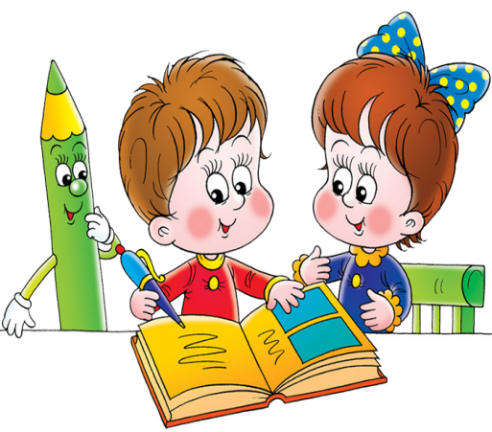
Почему появились ФГОС ДО?
- ФГОС ДО обеспечивают:
- единство образовательного пространства Российской Федерации;
- преемственность основных образовательных программ ДОУ и начальной школы;
- духовно-нравственное развитие и воспитание ребенка.

- Изменения в статусе дошкольного образования вызваны необходимостью обеспечить «равный старт» детей дошкольного возраста на пороге школьного обучения вне зависимости от места проживания и социального статуса семьи.

- С введением ФГОС ДО меняется установка на дошкольное детство и образование.
- До введения ФГОС ДО детство рассматривалось как период подготовки детей к школе.
- После – как период развития базовых способностей и сохранение уникальности и самоценности детства с учетом возрастных и индивидуальных потребностей развития ребенка.
Подходы к реализации ФГОС ДО
На какую модель опереться?
Традиционный подход:
образование – процесс усвоения обобщенного, общественного опыта. Общественная важность превалирует над личностной.
Образное понимание: ребенок «глина», «чистый лист» и является материалом для педагогической работы.
Центральной фигурой образовательного процесса
выступает педагог.
Обучение: преподавание + научение:
воспитатель передает знания детям,
а они их усваивают и воспринимают.

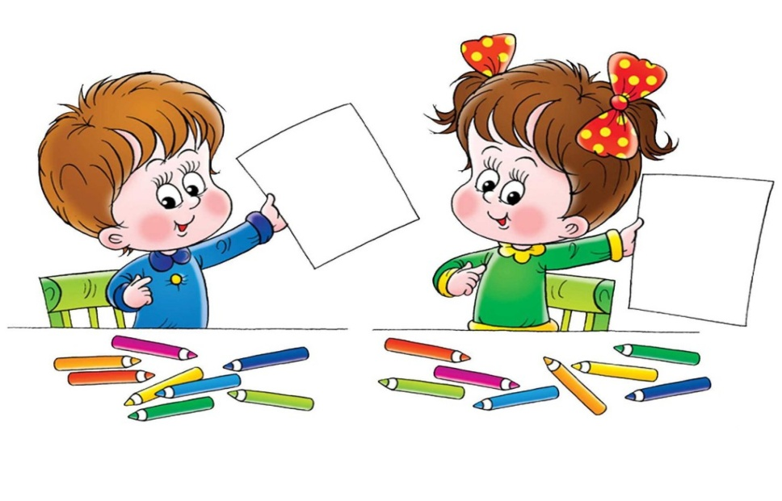
Мы выбираем личностно-ориентированный подход!

Образование – развитие и саморазвитие личности ребенка,
исходя из его возрастных и индивидуальных особенностей.
Образное понимание:
«ребенок-семя» – имеет генетическую программу развития.
В центре образовательного процесса – ребенок.
Он выступает как субъект взаимодействия и познания.
Обучение – совместная деятельность ребенка и педагога, направленная на самореализацию и развитие воспитанника.

